2015年注册会计师《会计》考试多选题及答案解析

多选题
1、
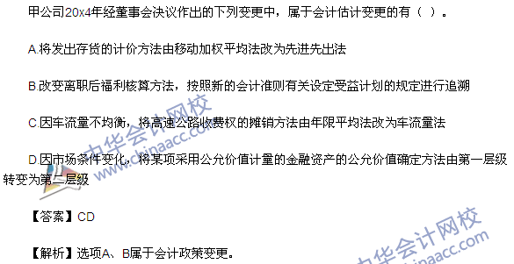
【点评】该题考查的是“会计估计变更”的知识点，该知识点在实验班模拟试题一，单选题第11题、2015年"梦想成真"系列辅导丛书之《应试指南•会计》327页，例题2、2015年“梦想成真”系列辅导丛书之《经典题解•会计》313页，多选题第7题、郭建华老师习题班第二十三章讲义单选题第7题均有考查。
2、
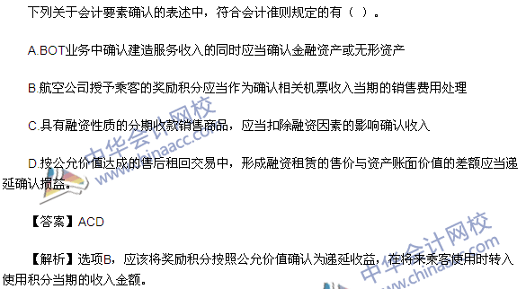
【点评】该题考查的是“会计要素”的知识点，该题在郭建华老师习题班第一章多选第1题、第二题都有涉及；在基础阶段练习第8题有涉及。
3、
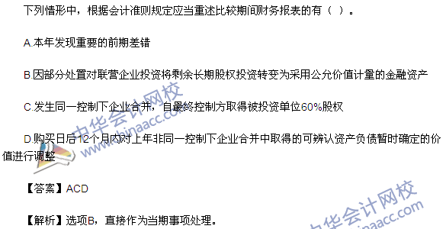
【点评】本题考查的是“比较财务报表重述”知识点。该知识点在郭老师2015年基础班第26章讲义第10讲例题综合题， 2015年“梦想成真”系列辅导丛书之《经典题解•会计》343页单选2题，310页单选5题有所涉及。
4、
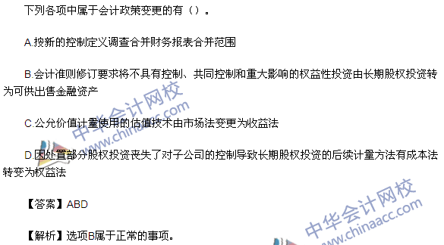
【点评】该知识点在郭建华老师基础班第23章第3讲例题，2015年“梦想成真”系列辅导丛书之《全真模拟试卷o会计》第一套题目多选第3题，《模拟试题一》单选第11题，2015年“梦想成真”系列辅导丛书之《应试指南·会计》335页单选第1题、第8题，多选第1题均有体现。
5、
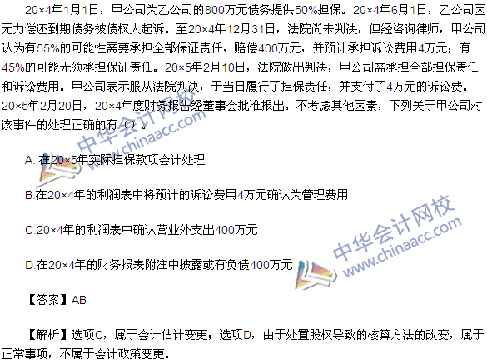
【点评】该题考查的是“日后事项的分类与判断”是知识点，该题在2015年“梦想成真”系列辅导丛书之《应试指南•会计》349页，单选题第10题；在2015年“梦想成真”系列辅导丛书之《经典题解•会计》多选题第4题中有考查；特色班模拟试题一，多选题第4题中有涉及；在郭建华老师习题班第二十四章，单选题第1题和第二题都有涉及。
6、
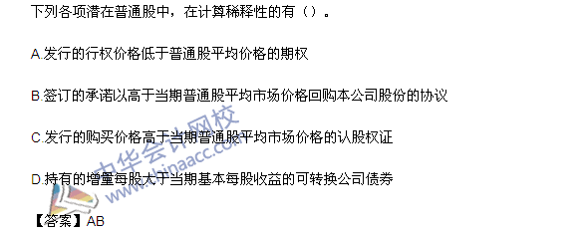
【点评】郭老师2015年基础班第27章02讲和03讲的讲义涉及该知识点；2015年《应试指南》429页单选6题，多选1题，2015年《经典题解》404页多选3题，2015年刘国峰老师习题班第27章01讲多选1题有所涉及。
7、
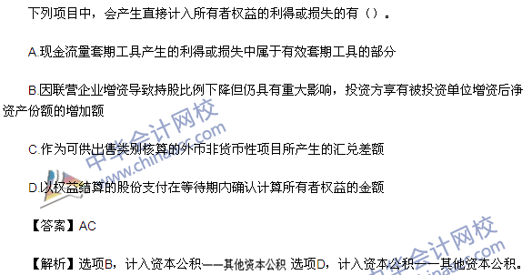
【点评】本题考核的是“直接计入所有者权益的利得或损失事项”知识点。该知识点在2015年“梦想成真”系列辅导丛书之《应试指南•会计》第15页多选6题，刘国峰老师2015年强化提高班第1章05讲讲义例题7有所体现。
8、
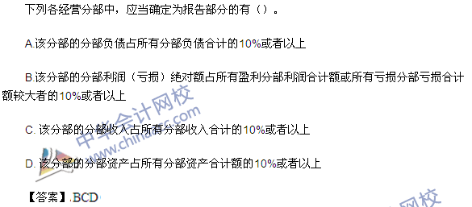
【点评】本题考核的是“报告分部”知识点。该知识点在2015年“梦想成真”系列辅导丛书之《经典题解•会计》179页多选10题，2015年模拟试题（五）76页多选1题，2015年实验班模拟试题（二）多选20题有所涉及。
9、
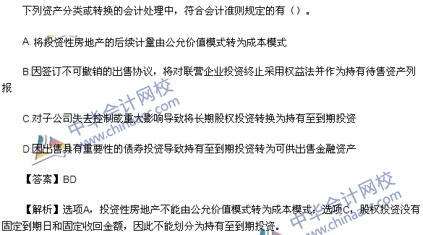
【点评】本题考核的是“资产分类或者转换的会计处理”知识点，具有一定的综合性。该知识点在2015年“梦想成真”系列辅导丛书之《应试指南•会计》27页多选5题，104页多选3题，2015年“梦想成真”系列辅导丛书之《经典题解•会计》27页多选9题，105页8题有所涉及。
10、
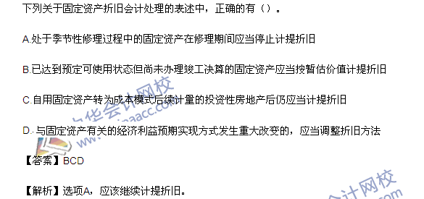
【点评】本题考查的是“固定资产折旧会计处理”知识点。该知识点在2015年“梦想成真”系列辅导丛书之《经典题解•会计》81页多选2题，多选6题， 2015年“梦想成真”系列辅导丛书之《应试指南•会计》77页单选2题，刘国峰老师习题班第5章02讲多选2题有所涉及。
11、
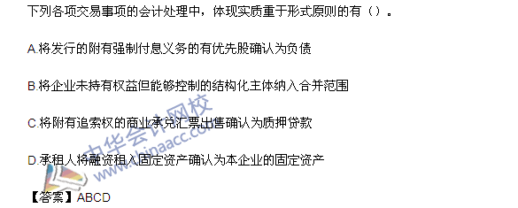
【点评】该题考查的是会计信息质量要求“实质重于形式”的知识点，该知识点在2015年“梦想成真”系列辅导丛书之《应试指南•会计》15页多选第2题有涉及；在2015年“梦想成真”系列辅导丛书之《经典题解•会计》第12页，多选题2中有涉及；郭建华老师习题班，第一章第一讲单选第1题有涉及。
12、
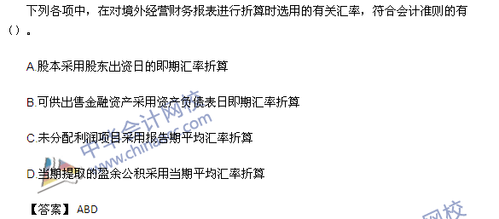
【解析】选项C，所有者权益项目除“未分配利润”项目外，其他项目采用发生时的即期汇率折算。
【点评】该题考查的是“外币报表折算”的知识点，该知识点在特色班模拟试题二中，多选题第二题有涉及；在2015年“梦想成真”系列辅导丛书之《应试指南•会计》303页，单选题第1题中有涉及；在2015年“梦想成真”系列辅导丛书之《经典题解•会计》285页单选题7中有涉及；在郭建华老师习题班第二十一章讲义，单选题第7题有涉及。
13、
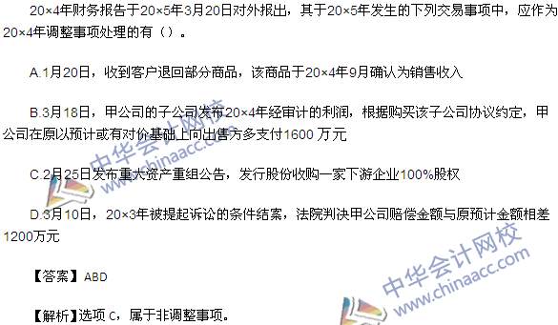
【点评】2015年“梦想成真”系列辅导丛书之《应试指南·会计》349页单选第8题，郭建华习题班第24章第讲例题，2015年“梦想成真”系列辅导丛书之《全真模拟试卷.会计》第二套题目单选第10题中均有体现。

